وصیت نامه شهید ایرج تیموری

[**هنوز فریاد حسین(ع) در آسمان طنین افکن است**](http://navideshahed.com/fa/news/392436/هنوز-فریاد-حسینع-در-آسمان-طنین-افکن-است)

هنوز فریاد حسین(ع) در آسمان طنین افکن است که فرموده: «هل من ناصر ینصرنی» حسین عزیز به ندایت لبیک می‌گوییم و عرضه می‌داریم: «یا اباعبدا... انی سلم لمن سالبکم و حرب لمن حاربکم الی یوم القیامه»

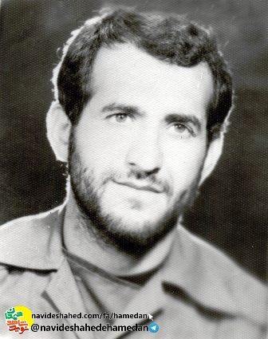بسم ا... الرحمن الرحیم

خداوند را شکر گذارم که بار دیگر توفیق دیدن عاشقان‌الله زاهدان شب و شیران روز را قسمتم نمود تابحال که نتوانستم به اسلام عزیز خدمتی نمایم و همیشه شاهد شهادتها و ایثارهای مجاهدان راستین فی سبیل‌الله بوده‌ام ولی خود هیچ.

امیدوارم که در این سفر بتوانم توشه‌ای برگیرم تا در پیشگاه بزرگان و شهدا شرمنده نباشم. پروردگارا از تو می‌خواهم نیّتم را خالص گردانی و در استواری این نیّت یاریم فرمایی، خداوندا تو خود می‌دانی که هدف شرکت عزیزان ما در جبهه‌ها ادامه راه حسین(ع) عزیز است، خدایا تو خود آنها را یاری فرما.

هنوز فریاد حسین(ع) در آسمان طنین افکن است که فرموده: «هل من ناصر ینصرنی» حسین عزیز به ندایت لبیک می‌گوییم و عرضه می‌داریم: «یا اباعبدا... انی سلم لمن سالبکم و حرب لمن حاربکم الی یوم القیامه»

مافقط برای اجابت دستور امام عزیز، آن اسطوره تقوا و ایمان و مقاومت و غیره به جبهه‌ها آمده‌ایم و انشاءا... نیت دیگری نداریم.

از خانواده و پدر و مادر و خواهر و فرزندان و همسرم و هر کسی که این مطلب را می‌شنود تقاضا دارم و تمنا دارم که امام عزیز و خط امام را رها نکنید و هیچگاه به دشمنان به کمین نشسته اجازه و فرصت ندهید تا انقلاب عزیز و خط امام که نتیجه خون هزاران و بلکه دهها هزار شهید است به خطر بیندازند.

قبل از هرچیز شما را سفارش به پیروی از احکام عالیه اسلام و خط رهبری امام عزیز نموده و تقاضا دارم اجازه ندهید عوامل اجانب در کشور آیه یأس بخوانند و مردم را از ادامه راهشان باز دارند.

در ثانی شما را سفارش می‌کنم در تربیت فرزندانم. از شما می‌خواهم آنان را در خط علی(ع) و حسین(ع) و غیره هدایت و همواره مواظب آنان باشید تا خارج نشوند. تا آنجا که امکان دارد نگذارید کمبود مرا احساس نمایند و اگر دخترم سمیه لیاقت استعداد تحصیلات عالیه را از خود نشان داد دلم می‌خواهد رشته پزشکی بخواند تا بتواند به خواهران خود خدمت کند.

پسرم حجت خود مختار است با نظر اقوام نزدیک و دوستان در خطش رشته مورد علاقه خود را انتخاب نماید.

از همسرم می‌خواهم اگر برایش امکان دارد خود سرپرستی فرزندانم را به عهده بگیرد که خداوند به وی اجر بی‌ پایان می‌دهد. چون دنیا به زودی سپری می‌شود و خوشی‌ها و لذات دنیا زود گذر است.

کسانی که در دنیا فکر می‌کنند بی‌نیاز هستند در اصل گرفتارند. در نهایت از همه دوستان ، اقوام، پدر و مادر و برادران و خواهر و همسر و فرزندان خداحافظی و تقاضای حلالیت می طلبم.

امیدوارم همگی مرا ببخشید.

خداحافظ همگی

۲۴/۱۰/۶۵

ایرج تیموری

